Arbeit mit Print Screen (ganzer Bildschirm) und CTRL+ALT+Print Screen (Fenster)
Ausserdem:
- Formen einfügen und formatieren
- Grafiken zuschneiden
- Grafiken gruppieren
- Textfelder einfügen
- Grafiken platzieren
- Feinjustierung mit Cursortasten
Aufgabe:
Erstelle nun eine eigene Anleitung analog unserem letzten Beispiel. Die Schritte von oben sollen dabei alle min. einmal vorkommen.
Auswahl (und gleichzeitig Titel der Anleitung):
- Das Pinselsymbol „Format übertragen“ brauchen
- Auf SchulArena „Geschichte - Mittelalter“ üben
- Im Classroom einen Buchsteckbrief erstellen und als pdf senden.
- Mit Google eine Deutsche Webseite auf Englisch übersetzen lassen
- Von youtube den „embedded Code kopieren“ eines Videos kopieren
- Mit Google nach Bildern suchen, welche nur schwarz/weiss sind
- Auf graefler.ch das Spiel „remember 4“ spielen
- Den Taschenrechner als Verküpfung auf dem Desktop darstellen
- Oder: eigene Idee

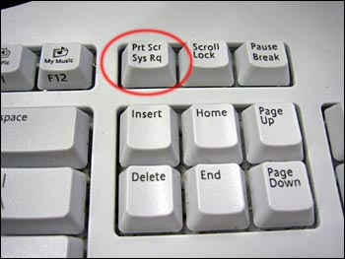
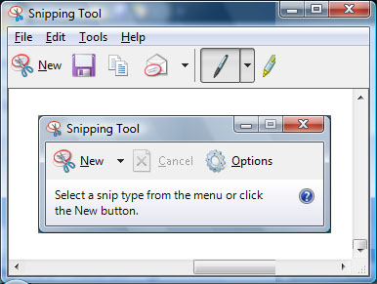
Alternative ab Windows Vista und höher: Snipping Tool

